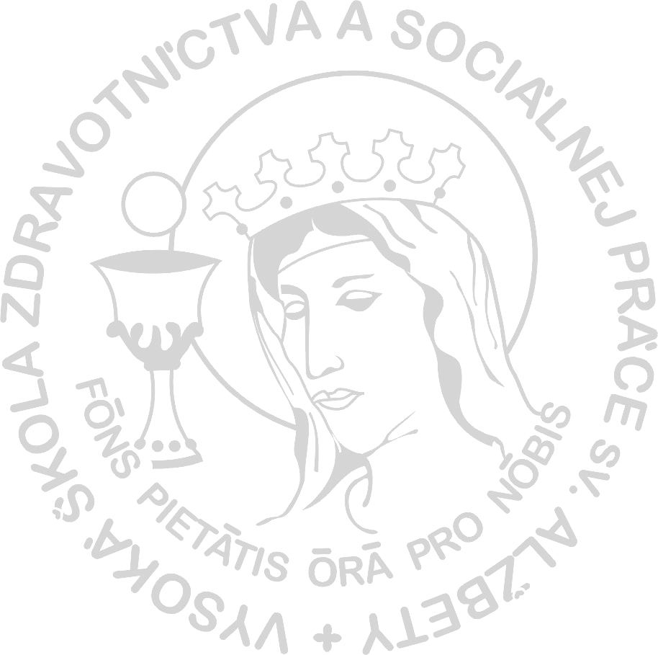
Vysoká škola zdravotníctva a sociálnej práce sv. Alžbety Bratislava
Detašované pracovisko bl. Metoda D. Trčku Michalovce
ZADANIE ZÁVEREČNEJ PRÁCE
Akademický rok: 2014/2015
Typ záverečnej práce: Diplomová práca
Názov záverečnej práce: Sociálna práca s osobami s mentálnym postihnutím
Meno, priezvisko a tituly študenta: Eva Bodnárová, Bc.
Študijný program: 7761 sociálna práca
Študijný odbor: 7761 sociálna práca
Meno, priezvisko a tituly školiteľa: RNDr. Daniela Barkasi, PhD.
Školiace pracovisko: Michalovce
Meno, priezvisko a tituly vedúceho pracoviska: doc. PhDr. Darina Wiczmándyová, PhD., mim. prof.

Anotácia:
Predložená práca bude mať teoreticko-empirický charakter a bude sa zaoberať sociálnou prácou so skupinou klientov s mentálnym postihnutím. Cieľom práce je zaoberať sa poskytovaním poradenstva, sociálnej práce a rôznych druhov terapií osobám s mentálnym postihnutím v domovoch sociálnych služieb. Empirická časť práce bude zameraná na špecifiká sociálnej práce s touto skupinou klientov.

Jazyk práce: slovenský
Vyjadrenie a podpis školiteľa záverečnej práce :
súhlasím/nesúhlasím, (nehodiace prečiarknite)
podpis :
Dátum schválenia zadania: 30.06.2014
Podpis vedúceho pracoviska:

